Week-end de méditation de pleine conscience et autocompassion
Du vendredi 2 au dimanche 4 juin 2023
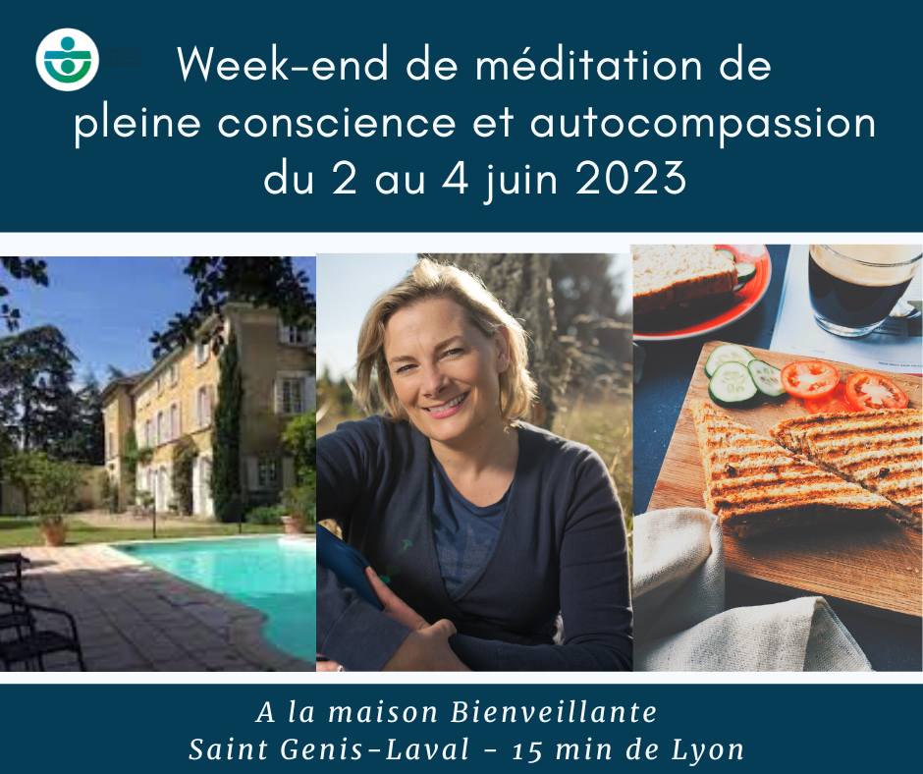
Renseignements pratiques
Titre : vivre fluidement et le cœur ouvert
Arrivée du groupe : vendredi 2 juin vers 18H00 et départ dimanche 4 juin vers 16H00
Début du stage vendredi 2 juin à 18H30 et fin du stage dimanche 4 juin à 16H00
La pratique de la méditation de pleine conscience et de l’autocompassion permet de nous libérer de nos pensées contre-productives, de nos modes de fonctionnements réactifs pour nous ouvrir à plus de douceur, de bienveillance, de joie et d'espace.
Les journées sont ponctuées de temps de pratique de la méditation de pleine conscience, d’autocompassion, de yoga, des apports théoriques issus de la pleine conscience et d’échanges. Une partie de la retraite sera en silence.
Pré-requis : ouvert à tous, expérimentés et débutants

Planning du stage :
Vendredi 2 juin : 18H30 à 19H30 puis 20H30 à 22H00
Samedi 3 juin : 9H30 à 12H30 puis 14H30 à 19H30 puis de 20H30 à 21H30
Dimanche 4 juin : 9H00 à 12H30 puis 14H00 à 16H00
(planning modifiable)

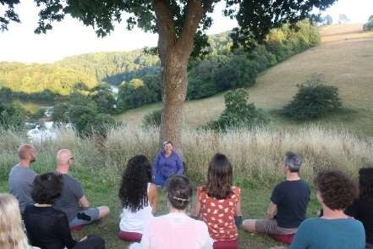

L’intervenante
Sandrine Jourdren est instructrice certifiée de méditation de pleine conscience (mindfulness) et qualifiée au programme de gestion du stress MBSR et d’autocompassion MSC et coach. Elle est formée au Centre de Mindfulness de la Faculté de Médecine de l'Université de Massachusetts, fondé par Jon Kabat-Zinn
Sandrine Jourdren est la fondatrice de UMENITY, cabinet de conseil spécialisé dans la pleine conscience, le développement personnel et professionnel.
Elle accompagne des femmes et des hommes à mieux gérer le stress, les émotions, à s’affirmer avec bienveillance et à se réaliser pleinement.
Sandrine est experte de méditation et interprète au sein de Calm, l’application de méditation. Elle est conférencière et intervient lors d’évènements : T EDX Chambéry
Elle est également l’auteur du podcast : « Umenity, la méditation dans votre vie. »
Tarif
Tarif complet du week-end : (enseignements, hébergement et pension complète) : 559€ - chambre simple ou partagée en fonction des disponibilités.
Possibilité de co-voiturage

Réservation
- Merci de verser un acompte de 200 euros (non remboursable) pour réserver votre place.
- Le solde 359€ avant le 15 mai 2023

Par virement - Voici mon RIB :
Sandrine Tolegano Jourdren
IBAN : FR76 3000 3012 1800 0206 5582 905 BIC : SOGEFRPP

- Si vous avez des allergies alimentaires, veuillez l’indiquer directement la Maison Bienveillante

Mesures propres à la crise sanitaire
Nous avons à cœur de continuer à accompagner les personnes tout en tenant compte de l’environnement réglementaire et en prenant soin de la santé des personnes et notamment des plus fragiles. Nous voyons le sens d’apprendre à prendre soin de nos relations dans cette période contraignante et nous voyons nos formations comme une ressource pour les personnes. Notre intention est de poser un cadre clair qui permette à chacun de se positionner et qui permettra aux présents de vivre la formation dans la légèreté et la qualité de relation que nous aimons favoriser.

En conséquence, chaque personne accueillie lors de la retraite :
- Déclare ne pas avoir de fièvre ou de symptômes Covid19 au démarrage de la retraite, ne pas vivre avec une personne porteuse de Covid19, ne pas être une personne à risque
- Apporte son matériel personnel pour la retraite en toute autonomie (tapis de yoga, coussins ou bancs de méditation).
- Respecte les consignes de protection des consignes données par Sandrine Jourdren et le Domaine du Taillé
- Est responsable de prendre sa responsabilité pour prendre soin de soi et prendre soin des autres

Consignes de protection :

Chaque personne accueillie :
- A l’entrée dans le local, se nettoie les mains avec du gel hydroalcoolique (le vôtre si possible ou à défaut celui mis à disposition par UMENITY)
- Enlève ses chaussures
- Veille à maintenir sa chaise ou son coussin à distance des autres
- Porte un masque lorsque la distance d’un mètre n’est pas assurée
- Se lave régulièrement les mains durant la séance
- Nettoie les toilettes utilisées avant et après utilisation avec des lingettes personnelles ou papier et désinfectant (personnel ou mis à disposition par UMENITY)
- Toucher un minimum de choses dans la salle

Transports

A 8 mn en voiture de la station de métro Gare d'Oullins (à 15 mn de la Gare Lyon Part-Dieu).
A 5 mn en voiture du centre-ville de Saint-Genis-Laval.

En voiture
Il est possible de se garer dans l'enceinte de la propriété.
​
En transports en commun (train, métro, bus)
Vous pouvez venir en train (gare Lyon Part-Dieu), puis en métro
(ligne B, station" Gare d'Oullins").
La maison bienveillante venir vous y chercher (5 euros par pers.).
Les bus C10 et 78 arrivent à proximité
(arrêt "Gadagne" ou "La Chataigneraie").
Nous pouvons également venir vous y chercher si besoin.
​

Coordonnées de l’organisateur :

Sandrine Jourdren - UMENITY
06 35 17 19 25
S andrine.jourdren@umenity.com
w ww.umenity.com
Pour réserver le stage : envoyez-moi un email : s andrine.jourdren@umenity.com

La maison bienveillante
57 chemin de Beaunant
69230 Saint-Genis-Laval
+ 33 7 68 32 15 47

Conditions d’annulation
En cas de nouveau confinement, vous aurez le choix entre un report sur de prochaines dates ou un remboursement intégral de l’acompte réglé.
Hors de ces deux cas,
- Jusqu’à 20 jours avant le début de la formation : remboursement des frais sauf l’acompte
- A partir de 20 jours avant le début de la formation : pas de remboursement des frais de formation

